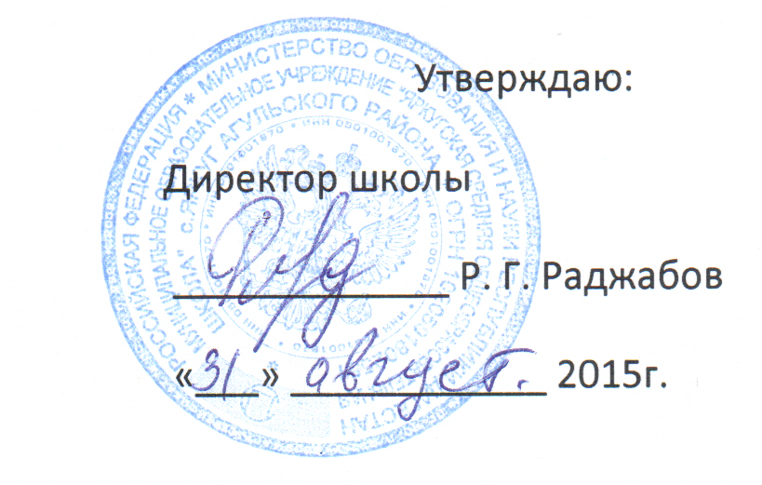

Локальный акт,
устанавливающий язык (языки) образования
МКОУ «Яркугская СОШ»,
осуществляющей образовательную деятельность,
по реализуемым ею образовательным программам

1 Общие положения :
1.1. Настоящее Положение разработано в соответствии с требованиями
следующих нормативных правовых документов:
-Федеральный закон Российской Федерации от 29.12.2012г. No273-ФЗ «Об
образовании в Российской Федерации »(ч.6 ст.14); (ч.2 ст.29); (ч.2 ст.60);
-Федеральный закон от 25 июля 2002 г. N 115-ФЗ "О правовом положении
иностранных граждан в Российской Федерации" (Собрание законодательства
Российской Федерации, 2002, N 30, ст. 3032);
-Постановление Правительства РФ от 19.03.2001 No 196 «Об утверждении
Типового положения об общеобразовательном учреждении».
1.2. Положение определяет язык образования в образовательной организации
(далее МКОУ «Яркугская СОШ».),
осуществляющей образовательную деятельность по реализуемым ею
образовательным программам, в соответствии с законодательством
Российской Федерации.

2 Образовательная деятельность :
2.1. Образовательная деятельность в МКОУ «Яркугская СОШ»
осуществляется на русском языке. В качестве иностранного языка
преподаётся английский язык.
Преподавание и изучение русского языка в рамках имеющих
государственную аккредитацию образовательных программ осуществляется
в соответствии с федеральными государственными образовательными
стандартами.
2.2. Иностранные граждане и лица без гражданства все документы
Представляют в МКОУ «Яркугская СОШ» на русском языке или вместе с
заверенным в установленном порядке переводом на русский язык.
2.3.Граждане Российской Федерации, иностранные граждане и лица без
гражданства получают образование в МКОУ «Яркугская СОШ» на русском
языке по основным общеобразовательным программам начального общего,
основного и среднего общего образования в соответствии с федеральными
государственными стандартами МКОУ «Яркугская СОШ».
2.4. Документы об образовании и (или) о квалификации оформляются на
государственном языке Российской Федерации, если иное не установлено
Федеральным законом, Законом Российской Федерации от 25 октября 1991
года N 1807-1 «О языках народов Российской Федерации», и заверяются
печатью школы, осуществляющей образовательную деятельность.

